Консультативная помощь родителям по кибербезопасности

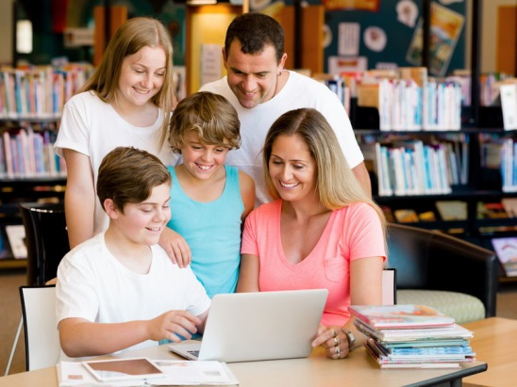
Каждый, кто учился в колледже, испытывал тот или иной вид травли на себе, либо был свидетелем того, как «травят» кого-нибудь беззащитного.
С появлением Интернета травле начали подвергать в режиме онлайн, поэтому защищать своих детей от кибербуллинга — долг каждого родителя.

Что такое буллинг?
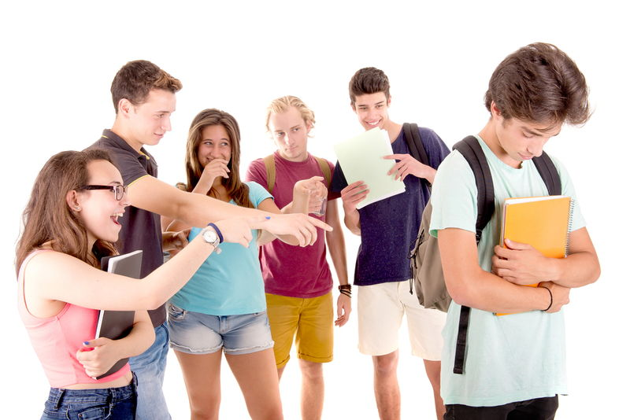
Буллинг (bullying) — агрессивное преследование одного или нескольких членов коллектива при неравном соотношении сил между преследователями и жертвой, содержащее систематически повторяющиеся оскорбления, насмешки, демонстративное игнорирование, унижения и даже побои.

Что такое кибербуллинг?
С развитием телекоммуникаций травля распространилась в сети Интернет — в социальных сетях, на форумах, в письмах e-mail, в мессенджерах, в чатах и так далее, получив специальный термин — «кибербуллинг».
Кибербуллинг — это нападения с целью нанесения психологического вреда, которые осуществляются через электронную почту, сервисы мгновенных сообщений, в чатах, социальных сетях, на web-сайтах, а также посредством мобильной связи. Такое многократно повторяемое агрессивное поведение имеет целью навредить человеку и базируется на дисбалансе власти (физической силы, социального статуса в группе).

Три главных отличия травли в Интернете и в реальной жизни

1Отсутствуют временные и географические ограничения. Когда человеку устраивают травлю в школе, колледже или на работе, то этот процесс не продолжается круглосуточно. При этом круг издевающихся ограничивается учебным заведением или офисом. В Интернете этих границ нет: окончание учебного или рабочего дня не прекращает издевательства, а расстояние и отсутствие личного знакомства не мешают присоединиться к травле. Издевательства в Интернете не дают жертве передышки.
2Проще привлечь новых участников и усилить травлю. Информация в Интернете распространяется стихийно и с большой скоростью. В реальности на распространение клеветы и слухов нужно время: их должно обсуждать большинство. Кроме того, от распространения слухов многих сдерживает страх. В Интернете можно мгновенно разослать сообщения и привлечь к издевательствам огромную аудиторию. Когда такой процесс запущен, его трудно остановить.
3Сильнее чувство безнаказанности за травлю. Для распространения необязательно открывать свою личную информацию, можно делать это с «фейковой» (ненастоящей) страницы, сохраняя анонимность. На таких условиях легче присоединиться к травле, чем в реальности.
Кибербуллинг включает широкий спектр различных форм поведения и воздействия на жертву, от непристойной шутки до психологического виртуального террора, наносящего тяжелые психологические травмы, вплоть до суицида.

Выделяются восемь основных типов буллинга

1Перепалки, или флейминг — обмен короткими эмоциональными репликами между двумя и более людьми, разворачивается обычно в публичных местах Сети. Иногда превращается в затяжной конфликт. На первый взгляд, флейминг — борьба между равными, но при определенных условиях она может превратиться в неравноправный психологический террор. Неожиданный выпад может вызвать у жертвы сильные эмоциональные переживания.
2Нападки, постоянные изнурительные атаки, повторяющиеся оскорбительные сообщения, направленные на жертву (например, сотни SMS на мобильный телефон, постоянные звонки), с перегрузкой персональных каналов коммуникации.
3Клевета — распространение оскорбительной и неправдивой информации. Текстовые сообщения, фото и т.д.. Жертвами могут быть не только отдельные подростки — порой случаются рассылки списков, создаются специальные «книги для критики» с шутками про одноклассников.
4Самозванство, перевоплощение в определенное лицо — преследователь позиционирует себя как жертву, используя ее пароль доступа к аккаунту в социальных сетях, в блоге, почте, системе мгновенных сообщений, либо создает свой аккаунт с аналогичным никнеймом и осуществляет от имени жертвы негативную коммуникацию. Организация «волны обратных связей» происходит, когда с адреса жертвы без ее ведома отправляют друзьям провокационные письма.
5Выманивание конфиденциальной информациии ее распространение — получение персональной информации и публикация ее в Интернете или передача тем, кому она не предназначалась.
6Отчуждение (остракизм, изоляция). Любому человеку присуще желание быть включенным в группу. Исключение же из группы воспринимается как социальная изоляция. Чем в большей степени человек исключается из взаимодействия, тем хуже он себя чувствует, и тем больше падает его самооценка. В виртуальной среде это может привести подростка к глубоким эмоциональным переживаниям. Онлайн-отчуждение возможно в любых типах сред, где используется защита паролем, формируется список нежелательной почты или список друзей. Кибер-остракизм проявляется также в отсутствии ответа на мгновенные сообщения или электронные письма.
7Киберпреследование — скрытое выслеживание жертвы с целью организации нападения, избиения, проявления насилия и т.д.
8Хеппислепинг (счастливое хлопанье, радостное избиение) — название происходит от случаев в английском метро, где подростки избивали прохожих, тогда как другие записывали это на камеру мобильного телефона. Сейчас это название закрепилось за любыми видеороликами с записями реальных сцен насилия. Эти ролики размещают в Интернете, где их могут просматривать тысячи людей, без согласия жертвы.

Мой ребенок стал жертвой кибербуллинга, что делать?

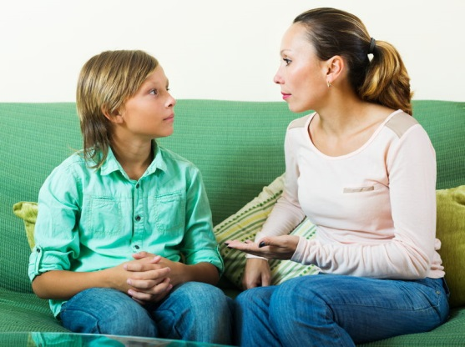
Итак, ребенок обратился к вам за помощью, чтобы справиться с ситуацией, в которой он стал объектом травли и издевательств в сети Интернет.
Начнем с того, что обращение подростка за помощью к родителю (в любой ситуации!) является, как правило, надежным индикатором вашего родительского авторитета и говорит об атмосфере доверия в вашей семье.
А это как раз и есть необходимые условия для искреннего диалога ребенка с авторитетным взрослым «на равных», без которого не решить ни одну проблему.
Подготовьтесь к беседе!

Настройтесь на конструктивный лад
Ваша искренность в желании помочь ребенку создаст атмосферу доверия. От вашего настроя, который ребёнок может очень тонко чувствовать, как никогда зависит успех самой беседы, а может быть — и здоровье вашего ребенка.

Спланируйте и подберите подходящий момент и удачное место для разговора
Отнеситесь со всей серьезностью к просьбе ребенка о помощи в защите от кибербуллинга.
Быть услышанным и понятым это основные человеческие потребности, поэтому ваша способность искренне слушать ребенка и понимать его чувства и переживания означает для него ВСЁ!
Для беседы найдите удобное для обоих место, где вы оба будете чувствовать себя комфортно, а ваш ребенок будет чувствовать себя достаточно защищенным, чтобы говорить свободно и открыто.

Держите эмоции под контролем.
Будьте уверены, что вы сможете надежно управлять своими эмоциями, прежде чем соберетесь поговорить с ребенком на столь деликатные темы.
Помните, что вы являетесь образцом для подражания, и Ваш ребенок учится у Вас конструировать как лучшие, так и худшие способы реагирования на стрессовые ситуации, какими являются, к примеру, буллинг и кибербуллинг.

Обсудите проблему, будучи внимательным слушателем
Поговорите с вашим ребенком о проблеме.
Первым шагом к оказанию помощи вашему ребенку является умение быть хорошим слушателем, а лишь затем экспертом для обсуждения проблемы.

Откуда можно ждать опасности? Какие средства используются для кибербуллинга?

Для кибербуллинга используются следующие технологии и сервисы:
Мобильная связь. Телефон может быть использован как для фиксации фото- и видеоизображений с целью дискредитации жертвы, так и для доставки объекту преследования текстовых и мультимедийных сообщений.
Сервисы мгновенных сообщений. Такие популярные сервисы, как WhatsApp, Viber, также могут быть использованы для отправки сообщений жертве. Кроме того, аккаунт самой жертвы может быть взломан и использован для рассылки дискредитирующих сообщений друзьям и родственникам.
Чаты и форумы могут быть использованы для рассылки агрессивных сообщений, а также для раскрытия анонимности владельца одного из аккаунтов — выбранной жертвы. На страницах форума для всеобщего обсуждения может быть выложена конфиденциальная, личная информация.
Электронная почта при кибербуллинге используется для отправки жертве запугивающих сообщений, в том числе содержащих фото и видео, а также писем, содержащих вирусы. Могут быть опубликованы также личные письма жертвы, не предназначенные для широкой огласки.
Веб-камеры. Используются для видеосвязи с провоцированием жертвы, с последующей публикацией видеозаписи.
Социальные сети. Такие сервисы как ВКонтакте, Одноклассники и др. могут применяться для размещения запугивающих и издевательских комментариев, фото и видео. Аккаунт жертвы может быть блокирован группой людей, на него могут быть отправлены массовые жалобы. Он может быть взломан для рассылки порочащих сообщений от имени жертвы. Может быть также создан и использован аккаунт от имени жертвы для дискредитирующей деятельности.
Сервисы видеохостинга используются для размещения издевательских или запугивающих видеороликов.
Игровые сайты и виртуальные игровые миры. Кроме широких коммуникативных возможностей, позволяющих размещать сообщения так же, как это делается в социальных сетях, группа людей может целенаправленно вредить игровому персонажу жертвы, что также оказывает серьезное психологическое давление.

Я подозреваю, что моего ребенка травят в сети, как узнать так ли это?
Лучше всего поговорить с ребенком по душам.
Вне зависимости от того, сколько боли причиняет травля, дети часто неохотно рассказывают родителям и учителям о кибербуллинге и травле в Интернете, потому что они боятся, что такой поступок приведет к лишению их привилегии сидеть за компьютером и иметь мобильный телефон. В то время как родители всегда должны отслеживать, как ребенок использует технологии, важно не угрожать потерей доступа к мобильным устройствам или другими наказаниями ребенку, который стал жертвой издевательств в Интернете.
Можно понаблюдать за косвенными признаками.
Ребенок, возможно, — жертва кибербуллинга, если он:
1Становится грустным, злым или пребывает в стрессе во время или после использования Интернета или мобильного телефона.
2Проявляет тревогу, когда получает сообщение, «быстрое сообщение» или электронное письмо.
3Избегает обсуждений или проявляет секретность по поводу активности за компьютером или мобильным телефоном.
4Отчуждается от семьи, друзей и занятий, которые раньше любил и увлекался.
5Стал учиться хуже, оценки снижаются по необъяснимым причинам.
6Отказывается посещать школу или ходить на конкретные уроки; избегает групповых мероприятий с одноклассниками.
7Проявляет изменения в настроении, поведении, сне, аппетите или пребывает в грусти, тоске или тревоге.

Мой ребенок сказал мне, что его «троллят» в сети, что делать?
Он оказал вам доверие! Внимательно отнеситесь к его рассказу и поговорите по душам.
1Прежде всего, следует донести, что ребенок вам дорог, что вы его принимаете, каким бы он ни был, и волнуетесь о нем. Сейчас ему особенно важно знать — что бы ни произошло, что бы он ни натворил, вы все равно будете рядом с ним и на его стороне.
2Не стоит смягчать инцидент, не надо говорить, что бывают вещи и страшнее, потому что сейчас для ребенка нет ничего хуже того, что произошло. Будучи в стрессе, он не может философски посмотреть на проблему, поэтому дайте ему знать, что вы прекрасно понимаете, насколько серьезна его ситуация, насколько его боль оправдана.
3Рациональной логикой в данном случае сложно чего-то добиться: нельзя спорить, нельзя говорить «но ведь ты тоже был неправ, что так поступил — ты же их сам спровоцировал». Даже если это так, это лишь возведет стену между вами и ребенком, который утвердится во мнении, что «взрослые не понимают». Избегайте двойных стандартов: если вы заверили ребенка в том, что вы на его стороне, следуйте этому до конца.
4Ребенку важно знать, что вы чувствуете то, что чувствует он. Расскажите, что проходили через то же — пускай, в вашем детстве не было Интернета, но вы были в его возрасте, вас задирали, вам тоже было плохо. При этом не надо сравнивать его боль со своей, не надо говорить, что вам было еще хуже. Даже если вы в свое время нашли в себе силы и справились самостоятельно, не стоит заострять на этом внимание — лучше скажите, что в тот момент вам очень хотелось, чтобы кто-то, кто мог услышать, был рядом.
5Лишь завоевав доверие ребенка, можно обсудить детали инцидента. Не делайте упреждающих догадок — пускай ребенок расскажет все сам, ему очень важно выговориться. Доверительный разговор в самом начале во многом и есть решение, которое позволит избежать множества негативных последствий для неокрепшей детской психики.

Моего ребенка «троллят» в сети, что делать?
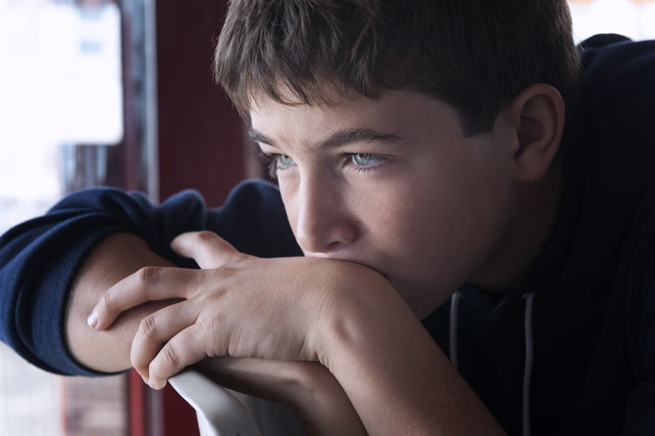
Дайте необходимые советы и окажите поддержку вне зависимости от возраста ребенка. Очень важно вовлечь ребенка в разговор, но нужно уважать его решение справиться с проблемой самостоятельно.
Предложите ребенку не отвечать на оскорбления сразу. Злой, агрессивный ответ сгоряча может только обострить ситуацию. Посоветуйте ребенку сохранить оскорбительные материалы в качестве улик.
Вот несколько способов, как вы и ваш ребенок можете ответить на кибербуллинг:
1Спокойно и твердо скажите «стоп». Это не является ответом на агрессию, вы просто просите человека остановиться. Если это не помогает даже со второго или с третьего раза, то попробуйте другой способ.
2Сохраните доказательства кибербуллинга и задокументируйте их (доканывающие сообщения, картинки явно оскорбительного характера или угрожающие тексты).
3Покиньте место, где ваш ребенок подвергается преследованию, заблокируйте адреса электронной почты и телефонные номера хулиганов и смените электронную почту и телефонный номер ребенка.
4Пожалуйтесь на пользователя администраторам сайта. Большинство сайтов с системой интерактивного общения имеют соглашение об условиях использования, которое запрещает пользователям оскорблять друг друга.
5Если обидчик идентифицирован, то свяжитесь с родителями обидчика и четко дайте им понять, что преследование должно прекратиться. Представьте электронные доказательства. Постарайтесь не спровоцировать защитную реакцию.
6Попросите помощи школьной администрации, если случаи кибербуллинга наблюдаются среди учеников.
7Свяжитесь с полицией, если ваш ребенок в опасности. Полиция поможет принять меры по поводу угроз физического насилия.

Мой ребенок стал свидетелем кибербуллинга, что делать?
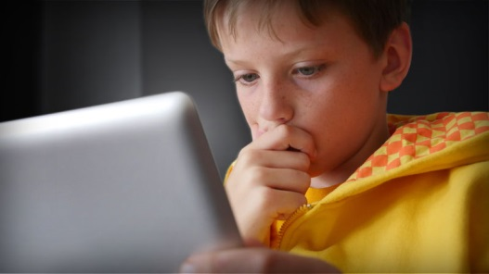
Предложите ребенку помочь жертве преследования и обсудите способы помощи, например, оказание эмоциональной поддержки жертве, поиск в себе решительности открыто выступить против агрессии и оскорблений, а также рассказать о проблеме взрослому, который может вмешаться.

Мне сообщили, что мой ребенок участвует в «травле» однокурсника, что делать?
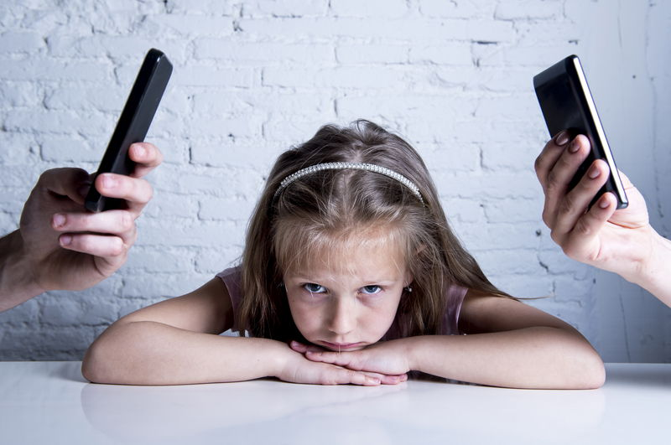
Для родителя очень сложно узнать и понять, что ребенок травит других, но важно предпринять шаги, чтобы прекратить негативное поведение до того, как оно повлечет серьезные и долгосрочные последствия для ребенка.
1Проведите образовательные беседы о кибербуллинге и травле онлайн. Ребенок вполне может не понимать, насколько болезненным и ранящим является такое поведение. Усильте эмпатию, сочувствие и сопереживание ребенка, а также его осведомленность, поощрив его посмотреть на происходящее со стороны жертвы. Поговорите с вашим ребёнком решительно про его действия и объясните негативные последствия этих действий для других. Шуточки и поддразнивание могут казаться безобидными для одного человека, но они могут приносить вред другому человеку. Издевательства в любой форме — недопустимы. Если они будут продолжаться, могут быть серьёзные (иногда постоянные) последствия дома, в школе, и в обществе.
2Выясните все обстоятельства инцидентов. Чтобы докопаться до сути проблемы, поговорите с учителями, школьным руководством, определите ситуации, при которых ваш ребёнок издевается над другими. Если издевательское и хулиганское поведение вашего ребенка является ответной реакцией на кибербуллинг и травлю в Интернете по отношению к нему, вы в силах помочь ребенку найти более хорошие способы справиться с проблемой. Если ваш ребенок сталкивается с проблемой совладания с сильными эмоциями, такими как злость, ранимость или обида, то поговорите с психологом о том, как помочь ребенку научиться совладать с этими чувствами здоровыми способами.
3Научите ребенка позитивным способам справляться со стрессом. Хулиганские действия ребенка вполне могут быть попыткой облегчить стресс. Или же ваш собственный уровень стресса, тревоги и беспокойства могут создавать нестабильную домашнюю атмосферу. Спортивные тренировки, проведение времени на природе, игры с домашними питомцами — отличные способы как для детей, так и для взрослых дать выход пару и облегчить стресс.
4Установите согласующиеся правила поведения. Убедитесь, что ребенок понимает правила и наказания за их нарушения. Дети хоть и не думают, что им нужна дисциплина, но недостаток границ посылает сигнал, что ребенок не заслуживает времени родителей, их заботы и внимания.

Что делать, чтобы мой ребенок не стал кибербуллером?
1Дайте понять ребенку, что кибербуллинг — это плохо и жестоко, а совсем не «прикольно». Подчеркните, что ко всем окружающим нужно относиться с уважением, в том числе и к тем, кого считают «не такими» в каком-либо отношении. Сосредоточьте внимание ребенка на мысли, что нужно обращаться с людьми так же, как он бы хотел, чтобы обращались с ним.
2Никогда сами не используйте сеть для выяснения отношений, оскорблений другого человека и мести. Показывайте хороший пример — создавайте правильные онлайн навыки, чтобы помочь понять ребёнку выгоды и риски жизни в цифровом мире.
Как видим, опасность существует, но есть возможность вместе с детьми ее преодолеть.
Главное — любить своих детей и помнить, что мы, родители — их первые помощники и защитники.

